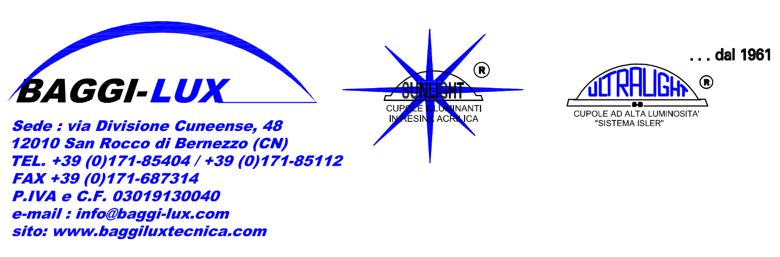



**CO2-1 DORSALE APRI**

Impianto con n° 1 dorale di collegamento evacuatori con box bombole. Eseguito in tubo di rame ricotto diam. Ø 6x1 mm, raccordi in ottone con ogiva deformabile e guarnizione toroidale (o-ring), filetto maschio ¼”, staffe a graffetta e tasselli ad espansione. Eseguito secondo progetto esecutivo redatto da tecnico da Voi incaricato. Impianto costituito da n°**____** linee separate di collegamento dei n°**____** Box bombole di cui sopra ognuno a n°**____** *E.N.F.C.* “***SunSmoke 2000V-EVO***”.

Il quantitativo finale dovrà essere stabilito mediante misurazione in contraddittorio in cantiere.

**Nella esecuzione dell’impianto non sono compresi gli eventuali oneri di ponteggi e piattaforme mobili.**

*Unica condizione posta è che l’esecuzione avvenga con il capannone sgombro da attrezzature, impianti e scaffalature in modo da avere il libero accesso a tutte le zone.*